IES Torrevigía

Ciclo Formativo de Grado Superior en Desarrollo de Aplicaciones Web

Título del Trabajo Fin de Estudios

|  |  |
| --- | --- |
| Trabajo fin de estudio presentado por: |  |
| Tipo de trabajo: | Aplicación Web |
| Tutor/a: |  |
| Fecha: |  |

Resumen

(Máximo 100 - 150 palabras)

**Palabras clave:** (Máximo 5 palabras)

Abstract

**Keywords**:

Índice de contenidos

1. Introducción 8

1.1. Justificación 8

1.2. Planteamiento del problema 8

1.3. Objetivos 8

1.3.1. Objetivo general 8

1.3.2. Objetivos específicos 9

2. Análisis 10

2.1. Requisitos funcionales / no funcionales 10

2.1.1. Subapartado 1.1 10

2.1.2. Subapartado 1.2 10

2.2. Estudio del Arte 10

2.3. Arquitectura de la aplicación 10

2.4. Software y tecnologías utilizadas 10

2.5. Justificación de viabilidad 10

3. Diseño 11

3.1. Árbol de navegación 11

3.2. Prototipo 11

3.3. Diagramas 11

3.3.1. Diagrama de casos de uso 11

3.3.2. Diagrama de clases 11

3.3.3. Modelo Entidad Relación 11

3.3.4. Diagrama de Gantt 11

4. Implantación 12

4.1. Implementación 12

4.2. Seguimiento 12

5. Conclusiones 12

6. Limitaciones y prospectiva 13

Referencias bibliográficas 14

Anexo A. Manual del desarrollador 15

Anexo B. Manual de usuario 16

Índice de figuras y tablas

Tabla 1. *Ejemplo de tabla con sus principales elementos.* 7

# Introducción

Texto Normal del menú de estilos.

## Justificación

Texto Normal del menú de estilos.

A continuación, se indica con un ejemplo cómo deben introducirse los títulos y las fuentes en Tablas y Figura.

Tabla 1. *Ejemplo de tabla con sus principales elementos.*

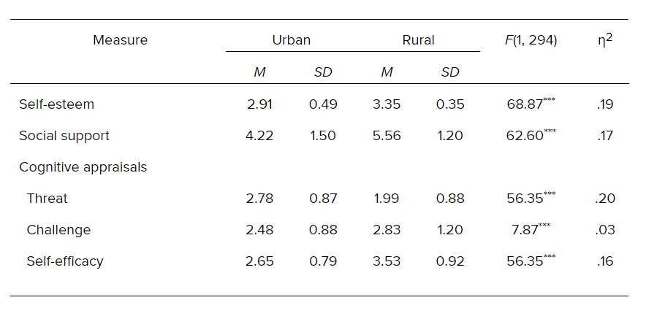

Fuente: American Psychological Association, 2020e.

## Planteamiento del problema

Texto Normal del menú de estilos.

## Objetivos

### Objetivo general

Texto Normal del menú de estilos.

Figura 1. *Ejemplo de figura realizada para nuestro trabajo.*

Fuente: American Psychological Association, 2020f.

### Objetivos específicos

Texto Normal del menú de estilos.

# Análisis

## Requisitos funcionales / no funcionales

### Subapartado 1.1

Texto Normal del menú de estilos.

### Subapartado 1.2

Texto Normal del menú de estilos.

## Estudio del Arte

#### Texto Normal del menú de estilos

## Arquitectura de la aplicación

#### Texto Normal del menú de estilos

## Software y tecnologías utilizadas

#### Texto Normal del menú de estilos

## Justificación de viabilidad

#### Texto Normal del menú de estilos.

# Diseño

## Árbol de navegación

Texto Normal del menú de estilos.

## Prototipo

Texto Normal del menú de estilos.

## Diagramas

### Diagrama de casos de uso

Texto Normal del menú de estilos.

### Diagrama de clases

Texto Normal del menú de estilos.

### Modelo Entidad Relación

Texto Normal del menú de estilos.

### Diagrama de Gantt

Texto Normal del menú de estilos.

# Implantación

Texto Normal del menú de estilos.

## Implementación

Texto Normal del menú de estilos.

## Seguimiento

Texto Normal del menú de estilos.

# Conclusiones

Texto Normal del menú de estilos.

# Limitaciones y prospectiva

Texto Normal del menú de estilos.

Referencias bibliográficas

Swanson, E., Barnes, M., Fall, A. M., & Roberts, G. (2017). Predictors of Reading Comprehension Among Struggling Readers Who Exhibit Differing Levels of Inattention and Hyperactivity. *Reading & Writing Quarterly, 34*(2), 132-146. doi:10.1080/10573569.2017.1359712

1. Manual del desarrollador

Texto Normal del menú de estilos.

1. Manual de usuario

Texto Normal del menú de estilos.